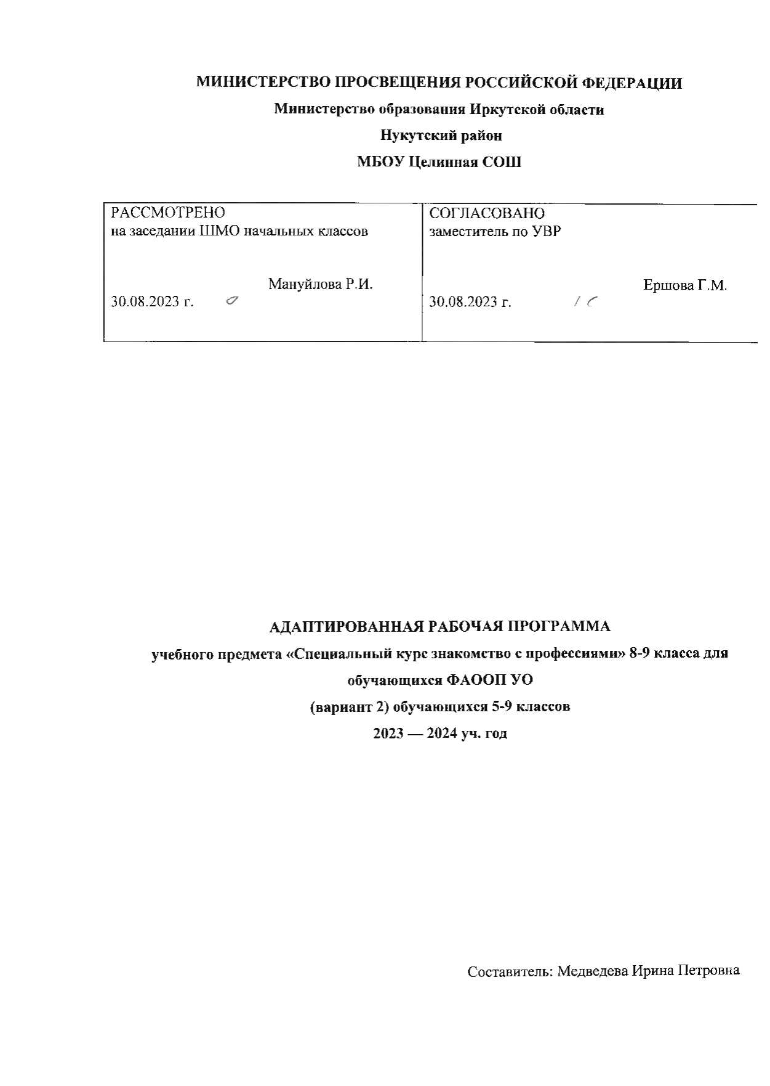

1. Пояснительная записка
Профессиональное самоопределение обучающихся является одним из наиболее важных направлений педагогической деятельности в образовательном учреждении. Работа по профессиональному самоопределению осуществляется в форме поэтапного и непрерывного формирования общих и профессиональных компетенций на основе личных возможностей и потребностей. В этой связи все более актуальными становятся вопросы оказания помощи обучающимся в выборе профессии, в поиске ресурсов для самостоятельного формирования собственного образовательно-профессионального формата, а также обучение способам использования этих ресурсов.
Настоящая программа составлена на основе общественного запроса в условиях реформирования образовательного процесса. Программа определяет теоретическую базу и основные направления профориентационной работы с учащимися 9-х классов. Она включает обоснование актуальности профориентации для системы образования, цели и задачи, основные направления и способы решения задач профориентационной работы, методологические подходы к организации и внедрению данного вида деятельности в практику.
Программа профориентационной работы с учащимися разработана в соответствии с основными направлениями государственной политики в области воспитания и образования, на основе:
- Федерального Закона «Об образовании в Российской Федерации» от 29.12.2012 №273-ФЗ;
- Концепции профильного обучения на старшей ступени общего образования Департамента Образования Ивановского района от 2013 г., а также анализе состояния и тенденций развития профориентационной работы в регионе;
- Положения о порядке разработки, утверждения, реализации и корректировке рабочих программ учебных курсов, предметов, дисциплин (модулей) в МКОУ Морозовская СОШ;
- Базисного учебного плана.
2. Общая характеристика курса
Я интересуюсь своим будущим,
потому что собираюсь провести
в нем всю свою жизнь.
Ч. Кеттерлинг
Каждому ученику на определенных этапах обучения в школе приходится принимать решения, анализируя возможные варианты выбора. Как помочь подростку почувствовать себя успешным? От чего зависит успех в жизни? Как помочь ученику добиться успеха на важном, но очень сложном этапе выбора профиля обучения, будущей профессии? Ведь первая серьезная жизненная проблема, с которой сталкиваются старшеклассники, - это выбор будущей профессии. Вопрос «Кем я буду?» задает себе каждый ученик. Правильно сделанный подростком выбор – это начало пути к успеху, к самореализации, к психологическому и материальному благополучию в будущем.
С целью организации помощи учащимся в выборе профиля обучения и в профессиональном самоопределении и была разработана программа «Человек и выбор будущей профессии». Работая по программе, ученики 9 класса обучаются основным подходам и принципам принятия решения, приобретают первый опыт критического самопознания. В данном случае выбор профильного курса рассматривается в качестве примера для практических занятий по подготовке учеников к выбору.
Данная программа реализуются в рамках комплексного сопровождения и предполагает взаимодействие всех субъектов образовательного процесса: учеников, их родителей, педагогов, классного руководителя. Программа базируется на основных принципах гуманистической психологии и педагогики и ориентирована на реализацию собственных возможностей личности учащегося, его самостоятельность и активную позицию.
Цель курса: оказать эффективную педагогическую поддержку в осознанном самостоятельном выборе учащимися 9-х классов профиля обучения, профессиональном самоопределении после окончания основной школы.
В ходе работы по программе необходимо решить ряд задач:
- способствовать осознанию подростками собственных жизненных целей, ценностей и ценностей труда;
- формирование актуального для подростков «информационного поля»;
- познакомить учащихся с возможными вариантами выбора образовательного маршрута;
- изучить интересы, потребности и склонности учащихся 9 класса;
- изучить возможности учащихся 9 класса: способность к общению и саморегуляции, тип интеллекта, достижения в учебной и досуговой деятельности;
- соотнести интересы, потребности и склонности с возможностями в процессе совместной работы;
- информировать учащихся 9 класса и их родителей о различных учебных заведениях;
- способствовать формированию и развитию навыков самостоятельного и осознанного принятия решения;
- обеспечение подростков средствами самопознания, психологическими методиками и диагностическим инвентарем.
Основными инструментами данной программы являются: диагностические материалы (анкеты, тесты, опросные листы), портфолио ученика, где отражается работа по определению собственных целей, пошаговое продвижение к ним, а также фиксируются значимые для ученика успехи и достижения; которые помогают ребенку проанализировать собственные интересы, склонности, потребности и соотнести их с имеющимися возможностями; на основе полученной информации, рассмотрев все возможные варианты, принять правильное самостоятельное решение.
В рамках занятий предполагается проведение серии занятий с классом с использованием портфолио, индивидуальное консультирование учеников и их родителей, проведение родительских собраний.
Учебный курс «Человек и выбор профессии» проходит несколько этапов и предусматривает постепенную поэтапную структуру.
Программа проходит 4 этапа:
- Информационный этап.
На этом этапе осуществляется:
- максимально полное информирование учащихся и их родителей о возможных вариантах образовательного маршрута после окончания 9 класса средней школы;
- информирование о методиках, как правильно выбрать профессию;
- даются в доступной форме профессиограммы наиболее популярных среди учащихся профессий;
- знакомство учащихся с содержанием понятий «интересы», «потребности», «способности».
2. Диагностический этап.
- изучение интересов, потребностей и склонностей:
- карта интересов;
- диагностика свойств личности.
- диагностика возможностей:
- анализ результатов успеваемости;
- анализ результатов досуговой деятельности;
- проведение экспресс-диагностики (определение типа интеллекта).
- происходит знакомство с различными профессиональными учебными заведениями района и области, типами, спецификой и уровнями преподавания, вариантами получения высшего образования в форме бесед, знакомства со справочниками по колледжам, лицеям области и т.д., экскурсий, встреч с представителями учебных заведений; посещение дней открытых дверей в различных учебных заведениях.
Эта работа продолжается в течение всего учебного года.
- Аналитический этап
На этом этапе происходит обработка результатов диагностики, причем мы стремимся максимально привлечь самих учащихся к этой процедуре, то есть все методики обрабатываются сразу после заполнения непосредственно на уроках и первичный анализ результатов проводится каждым учащимся самостоятельно после пояснений психолога; соотнесение интересов, склонностей и возможностей каждого учащегося, соотнесение свойств личности каждого учащегося с типами профессий, анализ результатов работы каждого учащегося в рамках программы..
Классный руководитель и учащийся анализируют все полученные результаты диагностики и соотносят их с возможными вариантами выбора.
- Обобщающий этап.
На данном этапе проводятся индивидуальные консультации старшеклассников. Основная направленность консультации – подвести подростка к самостоятельному выбору образовательного маршрута: определение основного и запасных вариантов с использованием алгоритма «Сильные и слабые стороны выбора», выработке конкретных шагов на ближайшее будущее по сбору информации для окончательного принятия решения по выбору образовательного маршрута.
При необходимости осуществляется дополнительная диагностика учащихся и обсуждение полученных результатов. Проводится педагогический консилиум с участием сотрудников, родителей, классного руководителя и администрации.
На этом этапе работа с родителями осуществляется в основном в форме индивидуальных бесед, в процессе которых продумываются возможные пути оказания помощи подростку в выборе образовательного маршрута.
- Планируемые результаты
Предполагаемым результатом реализации программ должно стать овладение учащимися навыками самопознания, состоятельного самостоятельного решения.
Элективный курс «Человек и выбор будущей профессии» разработан на основе анализа типичных трудностей, с которыми сталкиваются старшеклассники, их родители, классные руководители на этапе выбора образовательного маршрута и профессионального самоопределении в 9 классах. В ходе работы учащиеся должны научиться критически анализировать сложившиеся ситуации и искать оптимальные пути решения проблем и трудностей разнопланового характера.
Активизирующий подход предполагает постепенное формирование у учащихся внутренней готовности к осознанному и самостоятельному построению, корректировке и реализации перспектив своего развития (профессионального, жизненного и личностного), что далеко не всегда удается, но что может выступать как некоторая идеальная цель профконсультационной работы.
Методы преподавания определяются его целями и задачами. Обсуждение проблемных вопросов невозможно без приобретения учащимися опыта ведения диалога, дискуссии и приобщения учащихся к творческой деятельности, способности к моделированию ситуаций. Предусматриваются также следующие методы работы:
- Учебная дискуссия;
- Деловые игры;
- Использование проблемных методов обучения, проблемное изложение;
- Встречи со специалистами правовых и юридических организаций и институтов.
Изучение курса может быть организовано в следующих формах учебной деятельности:
- игровая;
- фронтальная;
- групповая;
- индивидуальная.
4. Содержание учебного курса
Раздел 1. Выбор профессии – первые шаги. 7 часов.
  - Вводное занятие. «Знакомство». Анкета «Знакомство». Игра «Что мы знаем друг о друге».
  - Как выбрать профессию. Что такое профессия?
  - Профессия. Специальность. Квалификация.
  - Анкета «Готов ли ты к выбору профессии?»
  - Классификация профессий. Типы. Классы. Отделы. Формула выбора профессии. Хочу. Могу. Надо.
  - Что влияет на выбор профессии? Мнения окружающих. Способности. Интересы.
Раздел 2. Оценка своих способностей и предрасположенностей. 7 часов.
- Тест «Я предпочту» Климова Е.А. (5 типов профессий), карта ДДО.
- Карта «Мои интересы».
- Анкетирование «Тест Холланда» (определение типа личности).
- Методика поиска профессии. 7 этапов принятия решения.
- Ошибки при выборе профессии. Аксиомы профессионального самоопределения.
- Основные отличия разных профессий. Технологические, экономические, педагогические, медицинские характеристики профессий.
- Деловая игра с учащимися «Кем быть?»
Раздел 3. Знакомство с профессиями. Успешное трудоустройство. 20 часов.
- Психологические типы профессий. Базовая классификация.
- Карта «Я могу». Карта «Мои интеллектуальные возможности».
- Новые профессии и исчезающие. Характеристика профессий.
- Мониторинг рынка труда. Востребованные профессии.
- Как подготовиться к собеседованию с работодателем. Рекомендации.
- Психологическая игра «В мире профессий».
- Как закрепиться на рабочем месте. Рекомендации.
- Темперамент и выбор профессии. Виды темпераментов. Самоанализ.
- Профигра «Человек – профессия».
- Интересы и выбор профессии. Интерес. Потребность.
- Карта «Мои интересы».
- Склонности и профессиональная направленность.
- Что влияет на мои возможности?
- Тест «Матрица выбора профессии».
- Профессиональный тип личности. Краткая характеристика профессий и требований к ним.
- Деловая игра «Кадровый вопрос».
- Как достичь успеха в профессии – секреты успеха. Поддержка окружающих. Запасные варианты.
- Информация о ВУЗах и других учебных учреждениях г. Иваново и области, условия поступления, сроки и т.д. Презентация «Ивановские ВУЗы».
- «Портфолио». Знакомство с портфолио. Цель составления, структура. Достоинства.
- Индивидуальное консультирование.
  - Место курса в учебном плане
Элективный курс «Человек и выбор профессии» является обязательным учебным курсом в рамках профориентационной работы с обучающимися, рассчитан на один год обучения и предназначен для обучающихся 9-х классов. Общее количество академических часов: 34 часа 1 час в неделю.
Учебно-тематический план

№ | Раздел | Кол-во часов на изучение темы
 | Раздел 1. Выбор профессии – первые шаги. | 7
 | Раздел 2. Оценка своих способностей и предрасположенностей. | 7
 | Раздел 3. Знакомство с профессиями. Успешное трудоустройство. | 20
Итого: |  | 34 ч.

6. Учебно-методическое, материально-техническое обеспечение
образовательного процесса

Список литературы

1. Бандюков М.А., Соломин И., Ткачев М. Азбука профориентации. - С-Пб., 1997;
2. Бурлачук Л.Ф. Словарь-справочник по психологической диагностике. – К.: Наука, 1989;
3. Волкова Н.А. Лучшие психологические тесты для профориентации и профотбора. – Петрозаводск: Петриком, 1992;
4. Головаха Е.И. Жизненная перспектива и профессиональное самоопределение молодежи. М.: Прогресс, 2001;
5. Дубровина И.В. Руководство практического психолога. Психологические программы развития личности в подростковом и старшем школьном возрасте. – М.: Академия, 1996;
  - Каверина Р.Д. Мир профессий. – М.: Молодая гвардия, 1986;
  - Климов Е.А. Психология профессионального самоопределения. – Ростов-на-Дону, 1996;
  - Климов Е.А. Как выбирать профессию. – М., 1989;
  - Климов Е.А. Памятка профконсультанту - М.: РОСТ, 2002;
  - Климов Е.А. Психолого-педагогические проблемы профессиональной консультации. СПб, 2003;
  - Корнеева К.Ю. Специфика профконсультирования. М.: Юрайт, 2004;
  - Махаева О.А., Григорьева Е.Е. Я выбираю профессию. – М., 2004;
  - Овчарова Р.В. Справочная книга школьного психолога. М., 1996;
  - Права человека / Под ред. Е.А. Лукашевой.— М., 1999;
  - Савченко М.Ю. Профориентация. Личностное развитие. Практическое руководство для школьных психологов. – М.: Вако, 2006;
  - Тутубалина Н.В. Твоя будущая профессия: сборник тестов по профориентации/ «Феникс» Ростов-на-Дону, 2005;
  - Приказ Минобразования России от 05.03.2004 №1089 9ред. От 31.01.2012) "Об утверждении федерального компонента государственных образовательных стандартов начального общего, основного общего и среднего (полного) общего образования;
  - Федеральный государственный образовательный стандарт основного общего образования. Утвержден приказом Министерства образования и науки Российской Федерации от 17 декабря 2010 г.

Материально-техническое обеспечение
  - компьютер;
  - проектор;
  - мультимедийная техника;
  - интерактивное оборудование (интерактивная доска и др., видео-фотооборудование и т.д.).

Приложения:
- Календарно-тематическое планирование;
- Диагностический инструментари
Приложение к рабочей программе
элективного курса «Мир профессий», 8-9 класс
КАЛЕНДАРНО-ТЕМАТИЧЕСКОЕ ПЛАНИРОВАНИЕ
элективного курса «Мир профессий", 8-9 класс
2023 - 2024 учебный год
Количество часов всего 34 часа, в неделю 1 час
Составитель: Медведева Ирина Петровна
№ п/п | Тема | Кол-во часов | Дата проведения |  |  | корректировка
 |  |  | план | факт
Раздел 1.Выбор профессии – первые шаги. 7 часов.

1 | Вводное занятие. «Знакомство». Анкета «Знакомство». Игра «Что мы знаем друг о друге». | 1
2 | Как выбрать профессию. | 1
3 | Что такое профессия?  Профессия. Специальность. Квалификация. | 1
4 | Анкета «Готов ли ты к выбору профессии?» | 1
5 | Классификация профессий. Типы. Классы. Отделы. | 1
6 | Формула выбора профессии.  Хочу. Могу. Надо. | 1
7 | Что влияет на выбор профессии? Мнения окружающих. Способности. Интересы. | 1
8 | Тест «Я предпочту» Климова Е.А.»  (5 типов профессий), карта ДДО. | 1
9 | Карта «Мои интересы». | 1
10 | Анкетирование «Тест Холланда» (определение типа личности). | 1
11 | Методика поиска профессии. 7 этапов принятия решения. | 1
12 | Ошибки при выборе профессии. Аксиомы профессионального самоопределения. | 1
13 | Основные отличия разных профессий. Технологические, экономические, педагогические, медицинские характеристики профессий. | 1
14 | Деловая игра с учащимися «Кем быть?» | 1
15 | Психологические типы профессий. Базовая классификация. | 1
16 | Карта «Я могу». Карта «Мои интеллектуальные возможности». | 1
17 | Новые профессии и исчезающие. Характеристика профессий. | 1
18 | Мониторинг рынка труда. Востребованные профессии. | 1
19 | Как подготовиться к собеседованию с работодателем. Рекомендации. | 1
20 | Психологическая игра «В мире профессий». | 1
21 | Как закрепиться на рабочем месте. Рекомендации. | 1
22 | Темперамент и выбор профессии. Виды темпераментов. Самоанализ. | 1
23 | Профигра «Человек – профессия». | 1
24 | Интересы и выбор профессии. Интерес. Потребность. | 1
25 | Карта «Мои интересы». | 1
26 | Склонности и профессиональная направленность. | 1
27 | Что влияет на мои возможности? | 1
28 | Тест «Матрица выбора профессии». | 1
29 | Профессиональный тип личности. Краткая характеристика профессий и требований к ним. | 1
30 | Деловая игра «Кадровый вопрос». | 1
31 | Как достичь успеха в профессии – секреты успеха. Поддержка окружающих. Запасные варианты. | 1
32 | Информация о ВУЗах и других учебных учреждениях г. Иваново и области, условия поступления, сроки и т.д. Презентация «Ивановские ВУЗы». | 1
33 | «Портфолио». Знакомство с портфолио. Цель составления, структура. Достоинства. | 1
34 | Индивидуальное консультирование. | 1
 | Итого: | 34

